1.06.2020r.
Temat: Dzień Dziecka

Wita Was słoneczny ranek,
tyle dzisiaj niespodzianek,
tyle przygód czeka nas.
Pierwszy czerwca - wstawać czas!
Wszyscy śmieją się od rana,
nawet mrówka roześmiana.
Czar zabawy dziś panuje,
i beztroska tu króluje.
Ach! Jak ptaszki dziś śpiewają
tak życzenia Wam składają...

Kochani trzecioklasiści!
Z okazji Dnia Dziecka życzę Wam samych radosnych dni,
uśmiechu na każdy dzień, spełnienia najskrytszych marzeń.

Jutro z tej okazji proponuję dowolne gry i zabawy.
Zadania z przyrody zostały już odrobione w poniedziałek.

2.06.2020r.
Temat: Na ratunek
- Przeczytaj fragment lektury podręcznik str. 76-77
- Ułóż i napisz w zeszycie 5 pytań do wywiadu z doktorem na temat podróży do Afryki.
- Odszukaj fragment mówiący o tym: Jakie uczucia wzbudził w papudze powrót do ojczyzny?
- Wykonaj ćw.1 i 2 str.77
- Przypomnij sobie wiadomości o rzeczowniku i przymiotniku.
- Połącz w pary rzeczowniki i przymiotniki – ćw.3 str. 78

3.06.2020r.
Temat: Dzień baśni
- Przeczytaj wiersz podręcznik str.110
- Pokoloruj okładki książek, o których jest mowa w wierszu – ćw. 1 str.79
- Przypomnij sobie jakie elementy powinno zawierać zaproszenie.
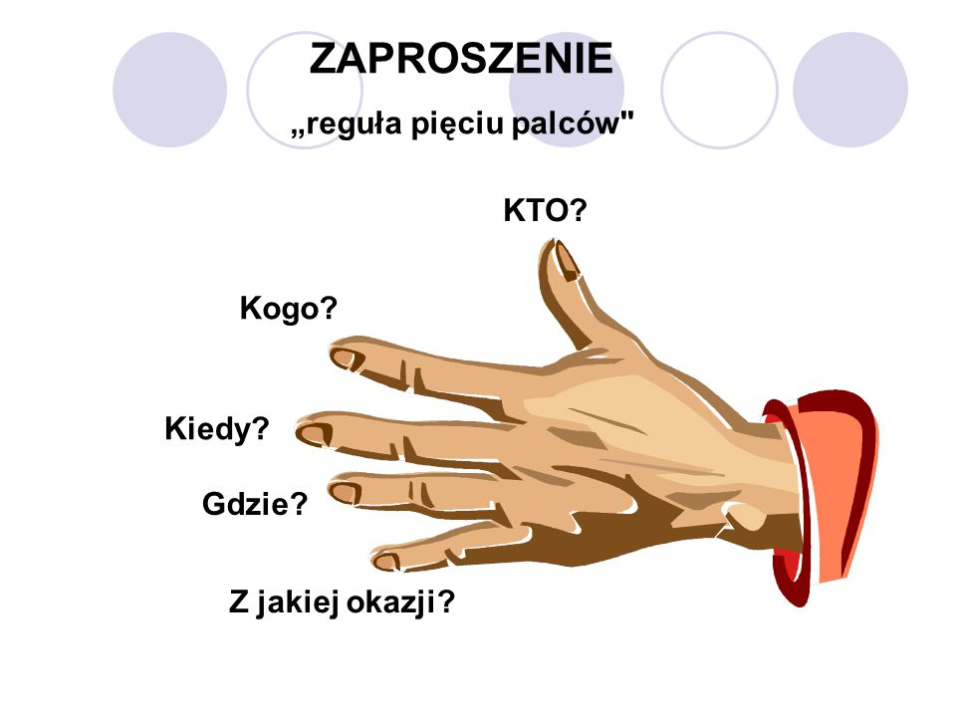

- Wykonaj ćw.2 str.79
- Zadanie domowe: Napisz zaproszenie na dowolną uroczystość i wyślij do oceny.

4.06.2020r.
Temat: Przed podróżą
Lekcja online- godz.11.30

5.06.2020r.
Temat: O psie, który jeździł koleją

- Wysłuchaj lektury „O psie, który jeździł koleją”
https://www.youtube.com/watch?v=aHXd5pxCcaA
lub przeczytaj książkę.
- Ułóż plan wydarzeń opowiadania.

